国际信息与软件学院

高级程序2设计实验报告

小组名字：大连理工大学阿里云研发效能二组

成员：武洲印，王子浩，谢思涵，李承潇，衣准，张轶群，顾鑫桐

**1. 项目概述**

依据中国消费者协会消费监督部发布的本次“凝聚你我力量”消费维权认知及行为问卷调查结果。线上消费替代线下消费趋势明显。新冠疫情加速日常生活类消费线上化。疫情期间，69.6%的受访者主要遇到商品缺货的消费问题，54.4%的受访者遇到哄抬物价、牟取暴利，51.8%的受访者遇到发货速度慢、发货后没有收到货。在抗疫持久战这个背景下，如何守护好高校防疫这一抗疫薄弱环节我们组决定推出大工购项目，通过构建一个由校内学生配送的安全高效的外卖平台来帮助打好高校抗疫持久战。

程序主要通过Java代码实现，并通过阿里云的流水线进行规约扫描，构建上传和主机部署。通过不断的迭代，以及迭代中的测试样例的测试，不断的完善程序。并最终成功搭建大工购网站

**2. 项目分工**

产品经理：王子浩

Scrum master：谢思涵

开发团队：衣准、李承潇、武洲印

测试团队：顾鑫桐、张轶群

具体职责：

产品经理确定产品的功能，制定并维护产品待办列表，确定产品发布日期和发布内容，设定里程碑，根据市场价值确定功能优先级，在每个迭代开始前调整功能和调整功能优先级，在每个迭代结束时检验团队开发成果是否满足需求。

Scrum master保证团队资源完全可被利用并且全部是高产出的，并保证各个角色及职责的良好协作与沟通，解决团队开发中的障碍，屏蔽外界对团队成员的干扰，保证开发过程按计划进行，组织每日立会、迭代计划会议、迭代评审会议和迭代回顾会议，并完整记录会议过程及内容。

开发团队在迭代计划中按照既定的迭代待办列表进行开发，在每个迭代中将产品待办列表中的条目转化，包括代码开发和用户界面设计，保证在一次迭代中完成既定计划，开发出符合要求的产品，交付潜在可交付的功能增量。

测试团队负责测试用例设计以及具体测试。测试用例设计按照产品待办列表和迭代待办列表中的需求，与开发团队的开发同步进行。开发完成后按照用例进行测试，及时检出缺陷，并交付给开发团队及时修复。

**3. 项目详细设计**

Java后台程序设计，大致分为了管理员模块和用户模款，并用选择的方法，根据不同的输入自动判断是否为管理员和用户。并根据选择实现用户想实现的功能。

通过login这个方法可以接着用按键选择不同的功能，主方法在Login.java中。

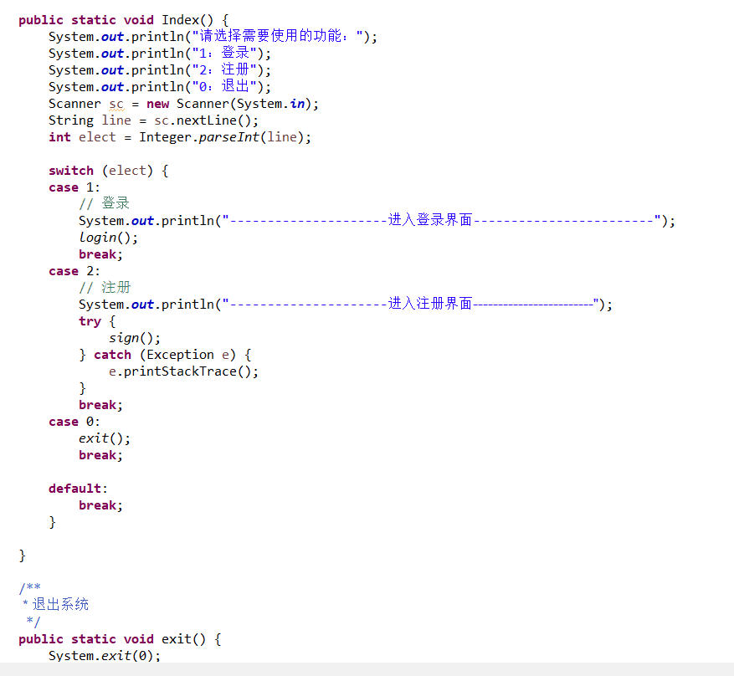

**文件相当于一个小型的数据库，可以存储用户，商品，支付信息。注册成功的用户会出现在文件中，删除的用户会自动从文件中剔除。实现了数据库的功能。**

**4.界面设计**

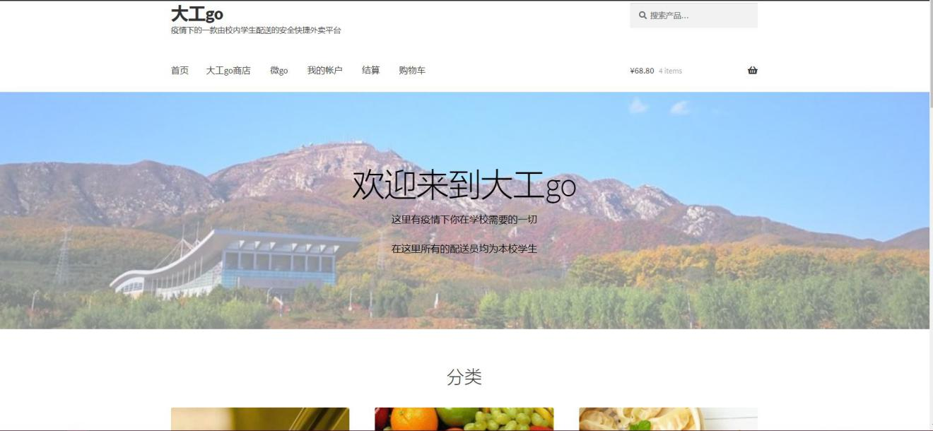

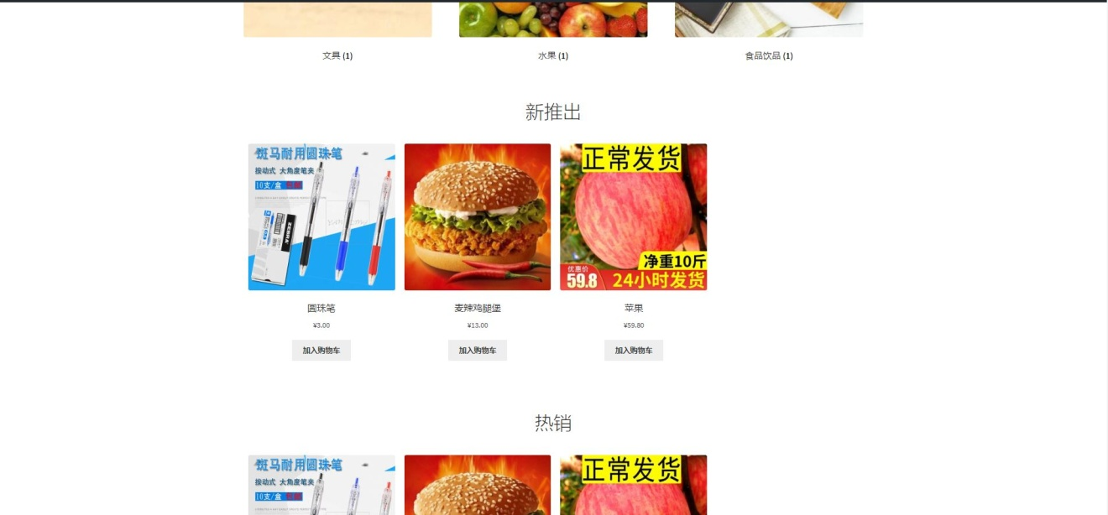

大工go网站首页首先使用大连理工大学校园 风景图进行了美化，并在醒目位置标明了大工go为在疫情下由校内学生配送的安全快捷的外卖平台。在首页可以对商品进行搜索，并可以通过索引栏进入商店，微go，我的账户，结算，购物车这五个板块。此外在首页还有新推出，热销等板块帮助消费者更好地选择商品

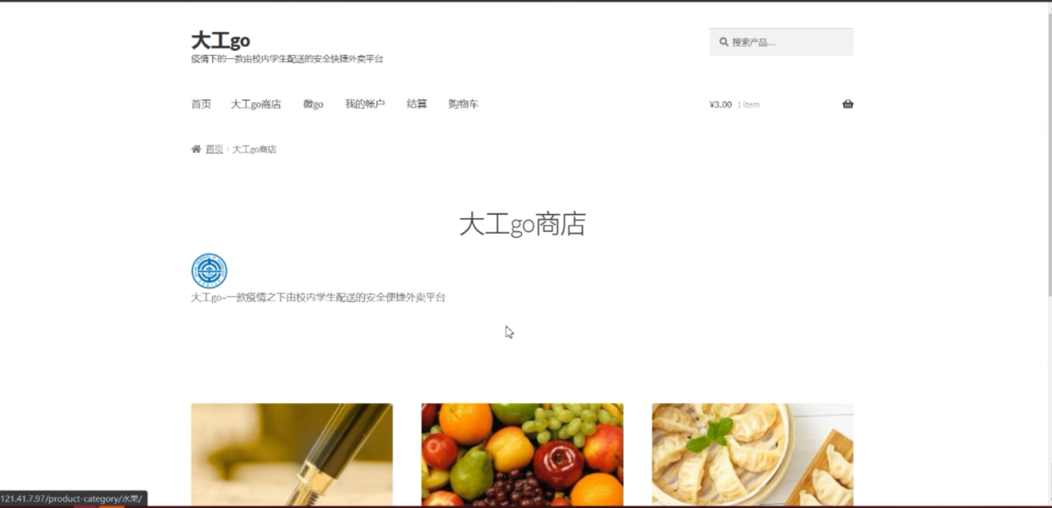

在商店板块，可以通过分类选择商品

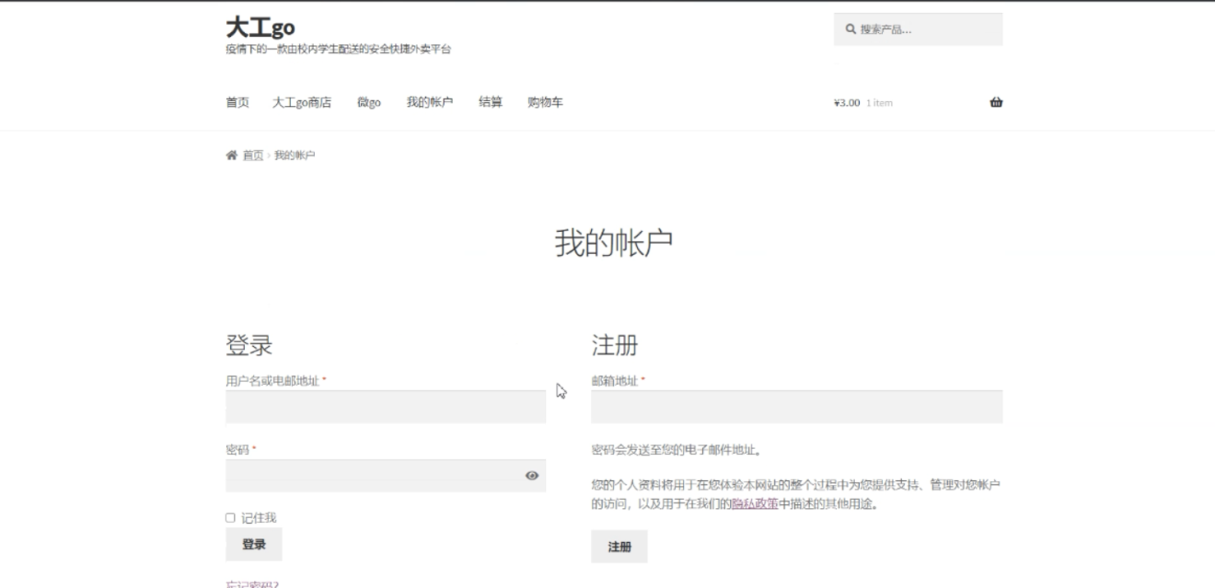

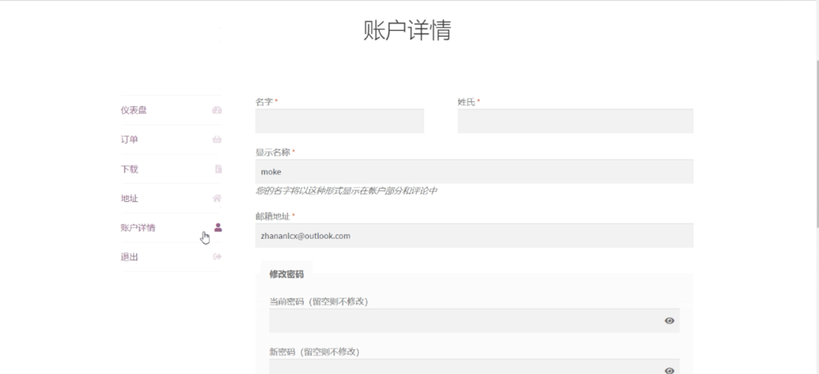

在我的账户界面可进行注册登录操作。在进行了注册登录之后，就可以查看账户的订单，下载内容，地址，账户详情等信息。

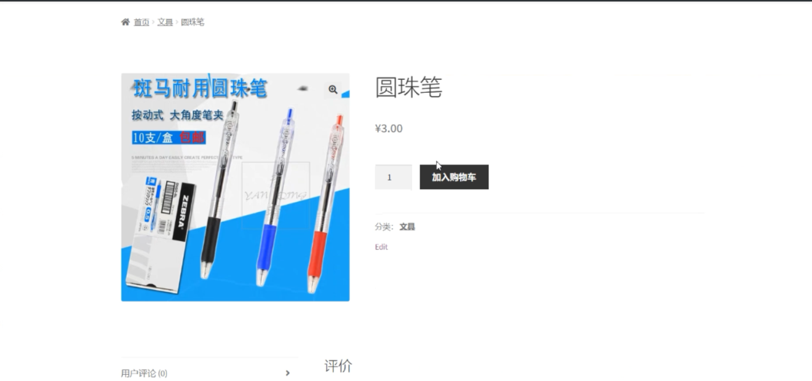

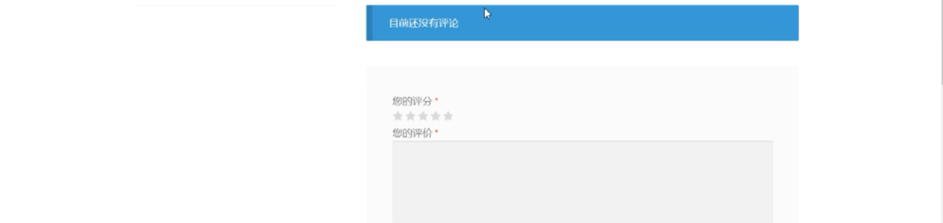

在商品页面可选择商品数量并添加购物车。此外还可以对商品进行评价打分。

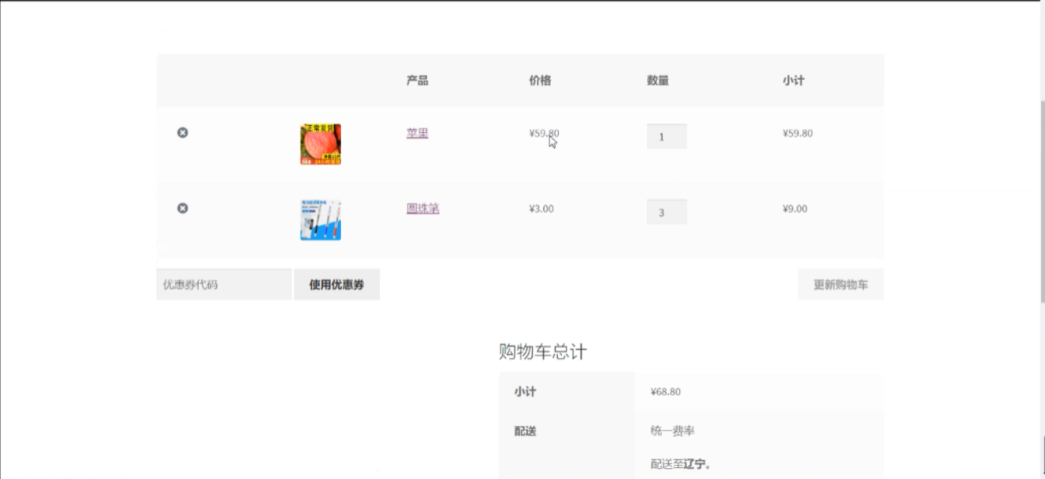

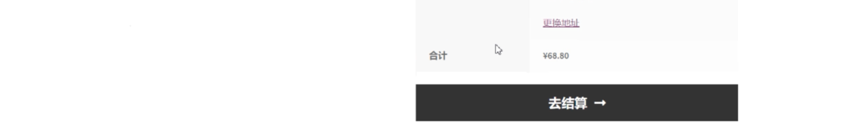

在购物车页面可以查看和管理购物车中商品数量，并可以更改地址和点击去结算来跳转至结算页面。

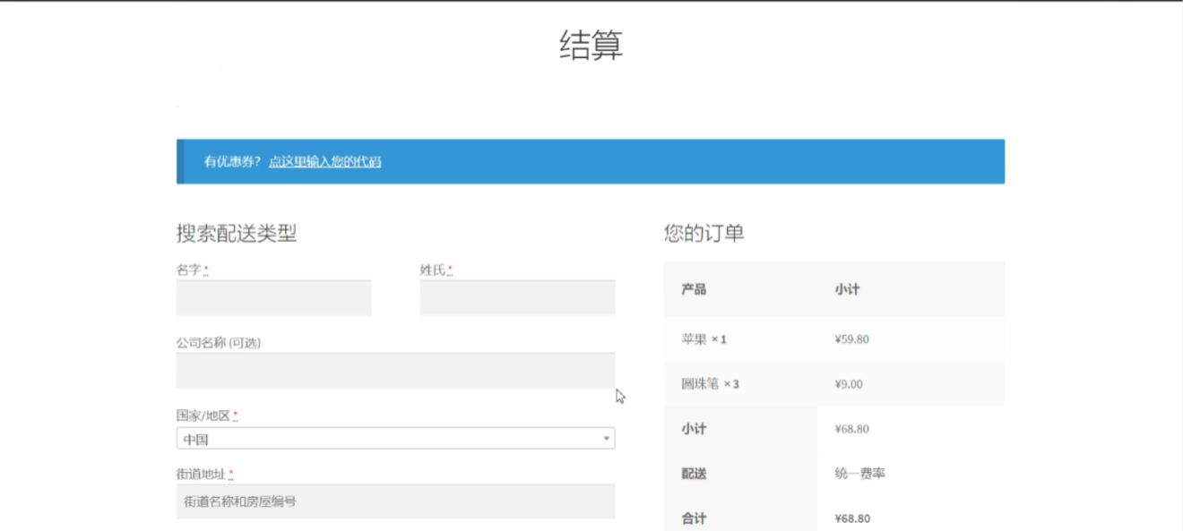

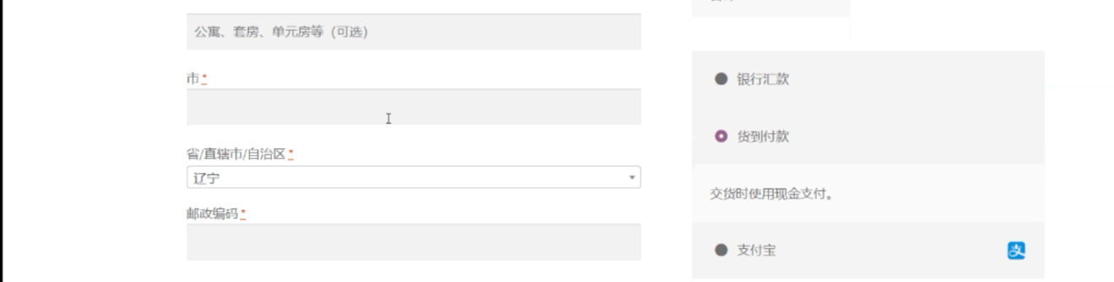

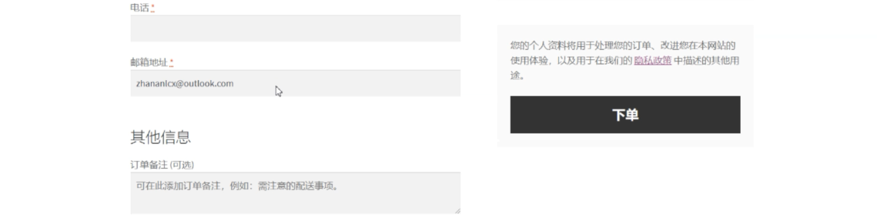

在结算页面可配置收件人的姓名电话住址等基本信息，可以查看订单的中商品的种类数目价钱等信息。此外还可以通过银行付款，货到付款和支付宝付款三种方式进行付款。

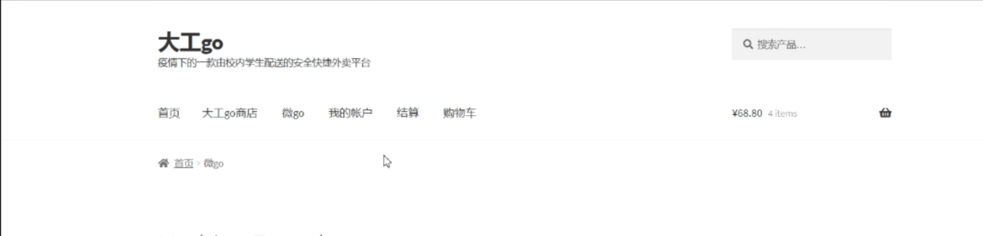

在微go页面可以发表或查看其它用户对商品的评测和推荐等文章

**5.功能实现**

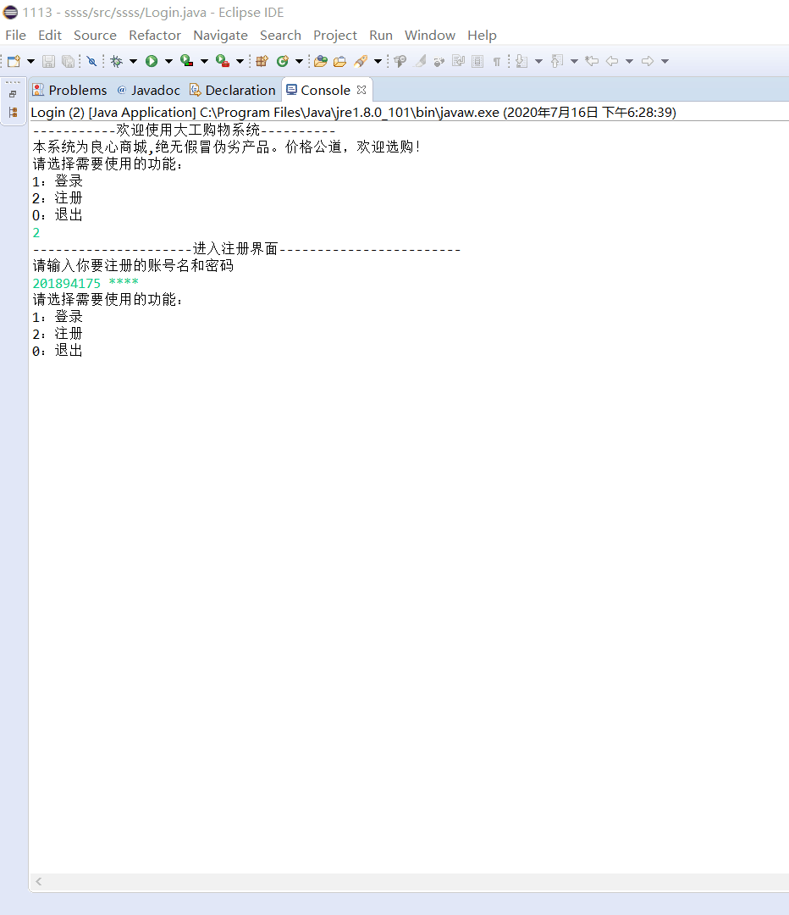

进入后台可实现登录，注册功能。若注册成功即可直接登录。管理员不可以注册。

若以管理员身份登录，则进入管理员界面，查看，删除，查封用户。删除，添加商品。按1查看所有用户，2删除用户，3查封用户，用户被查封后将无法注册，按4删除商品，按5增加商品。

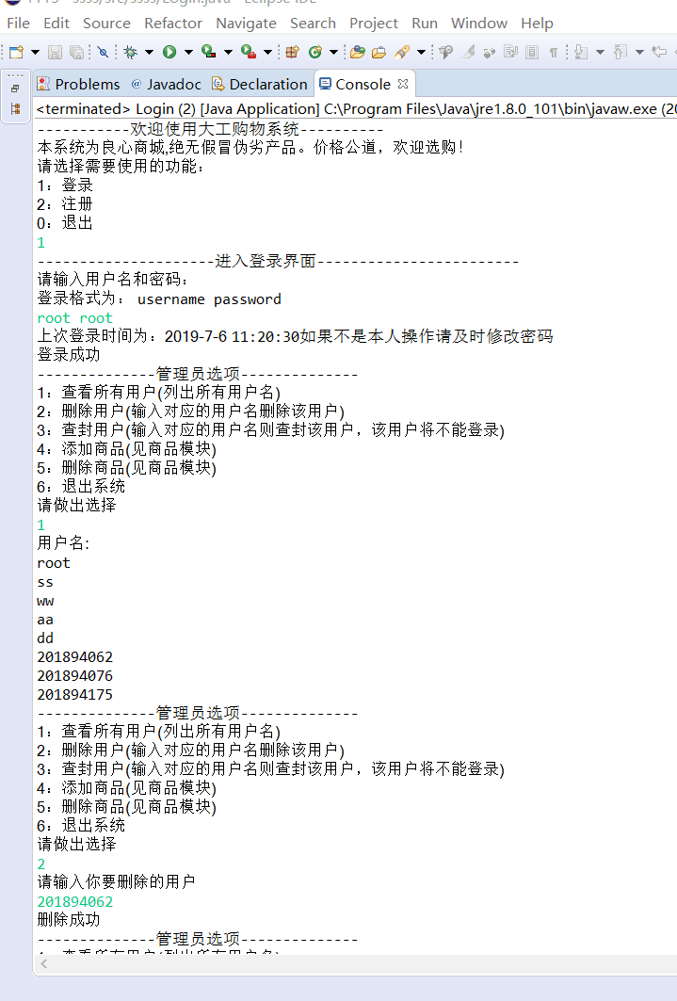

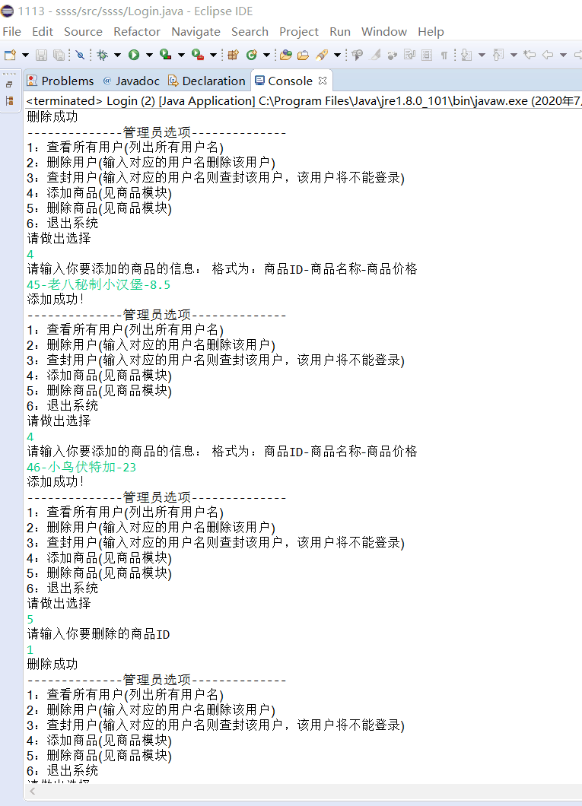

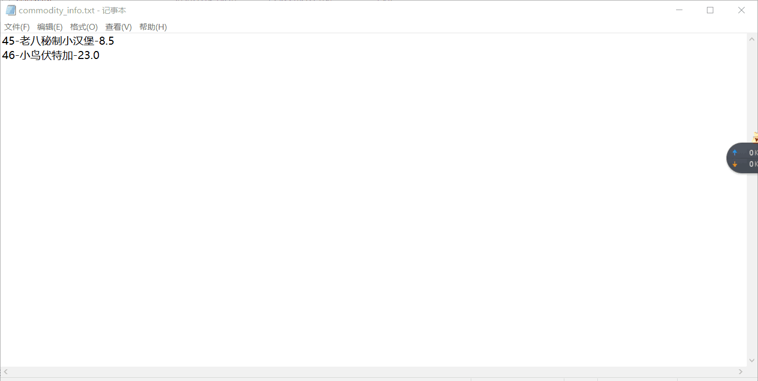

若以用户身份登录，输入账户密码后，可以根据选项，查看商品列表，添加商品，购买，支付商品，查看账户余额，查看vip等级和充值。按1查看余额，按2充值，按3购买商品，按4查看vip等级，按5可以看到自己所有的订单信息，按6结算。

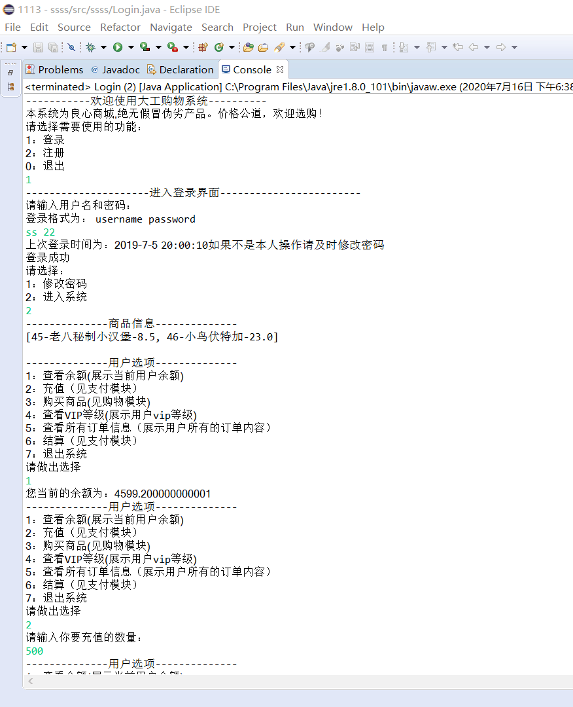

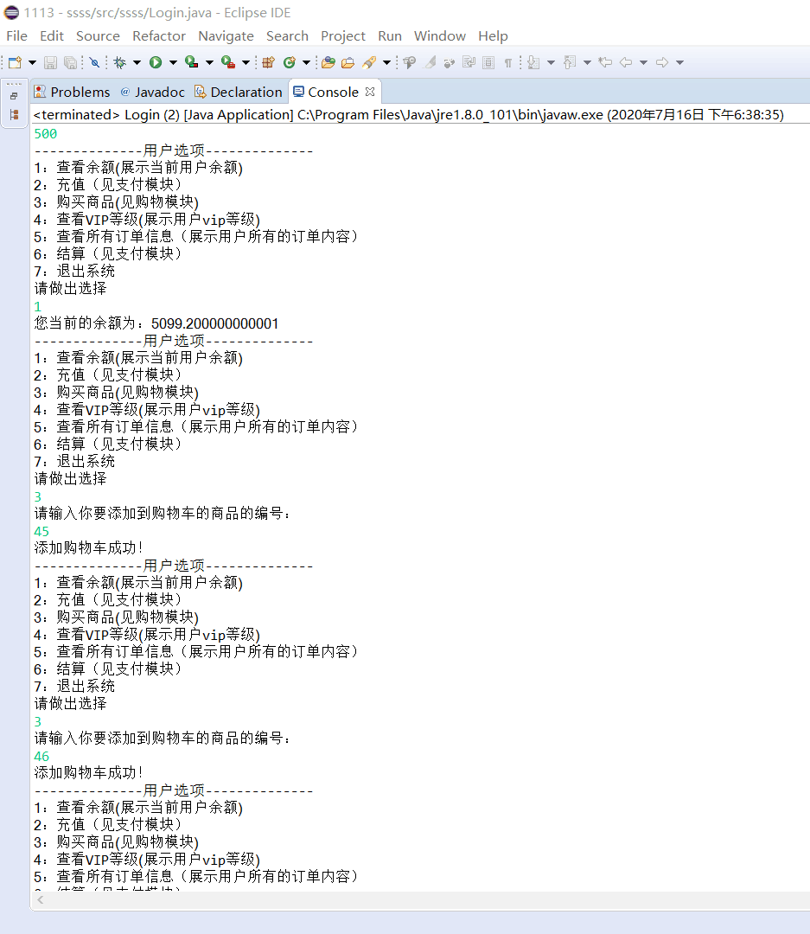

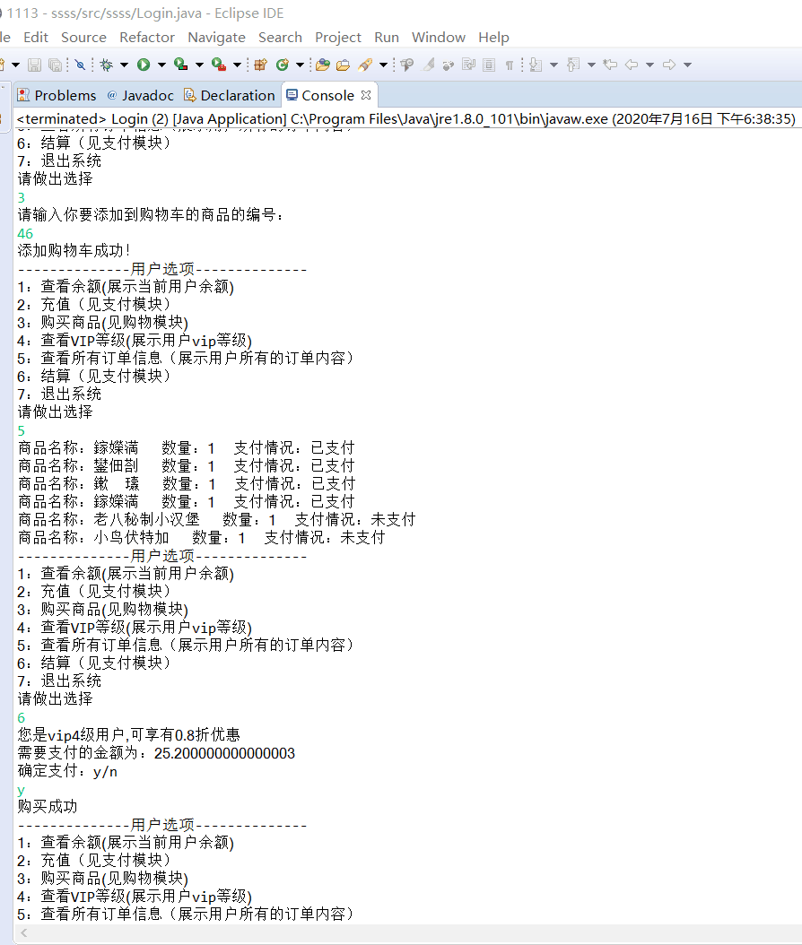部分代码如下图所示。

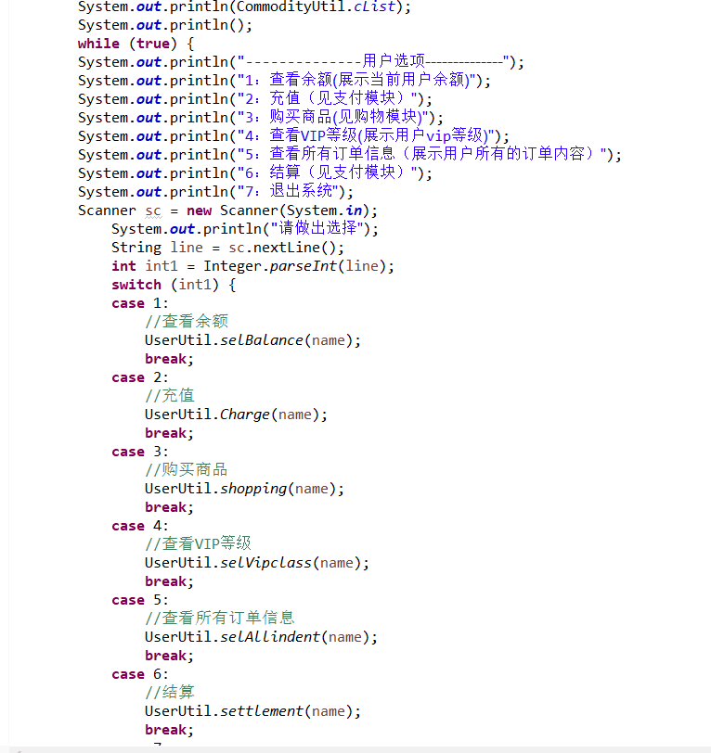

**6.项目迭代开发（小组开发记录）**

（1）第一次迭代：

第一次迭代计划会议：确定mvp需要实现的基本功能：注册 登录 修改密码 查看订单信息 购买商品 结算和支付。

第一次迭代开发过程：

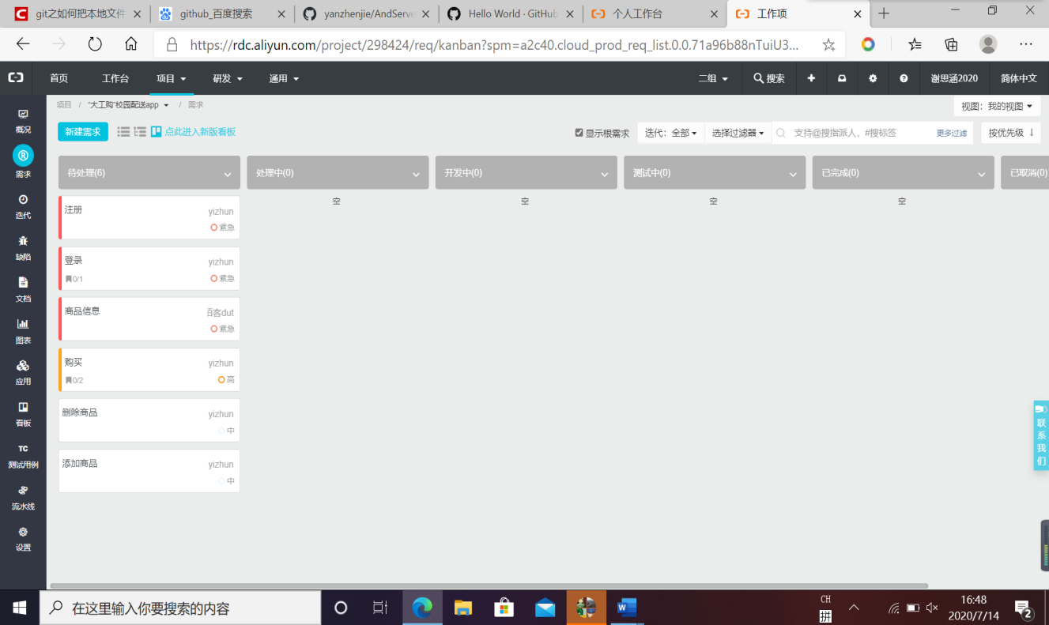

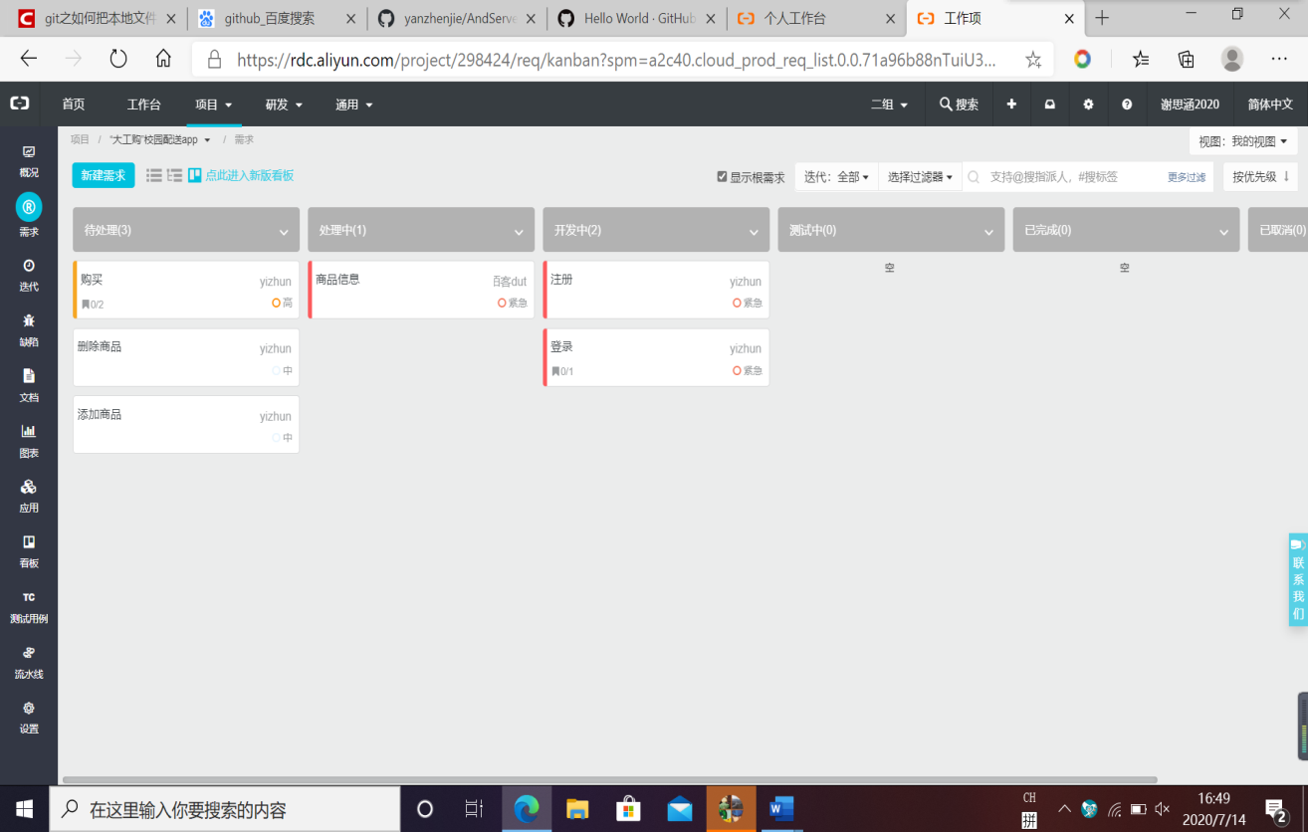

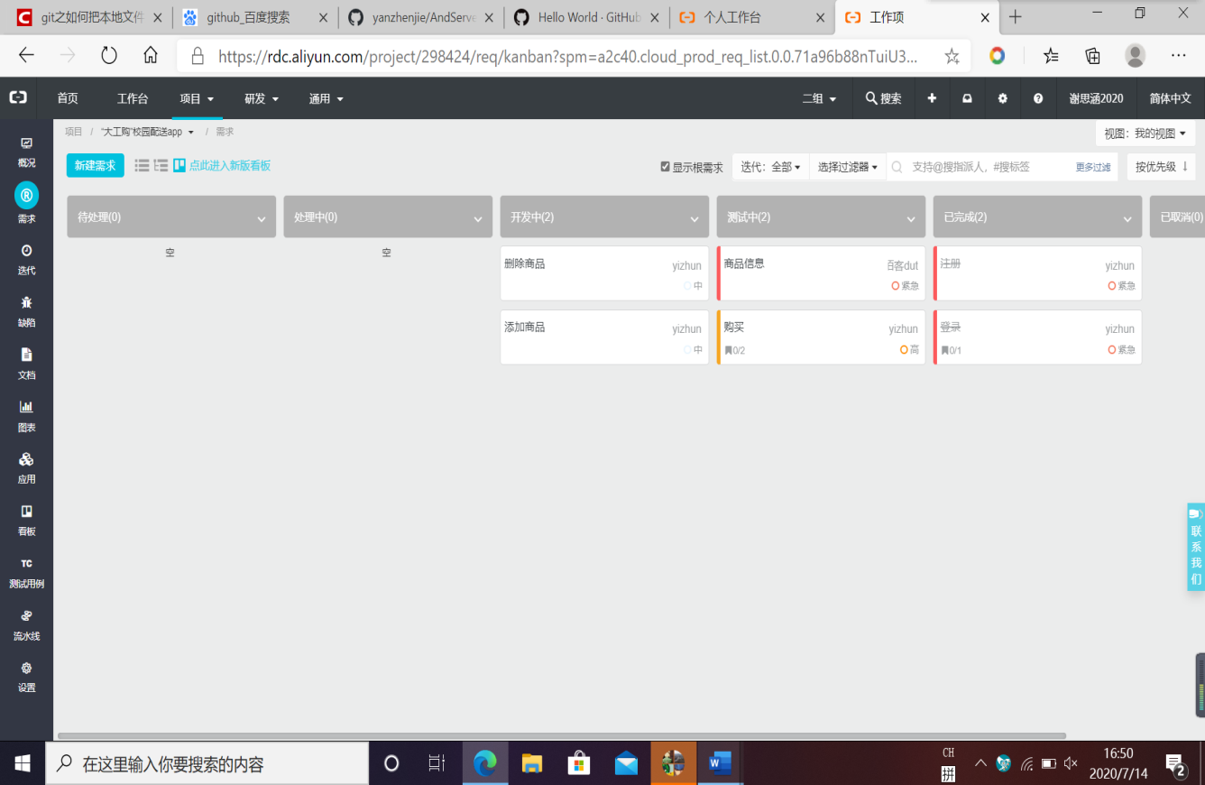

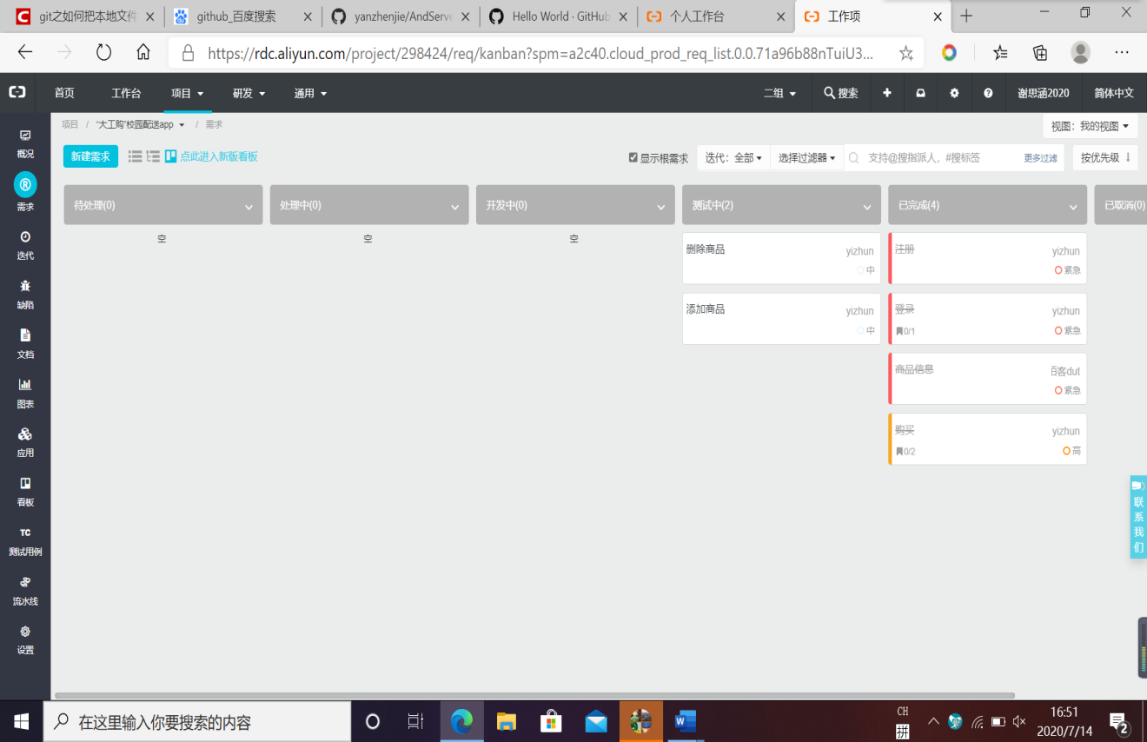

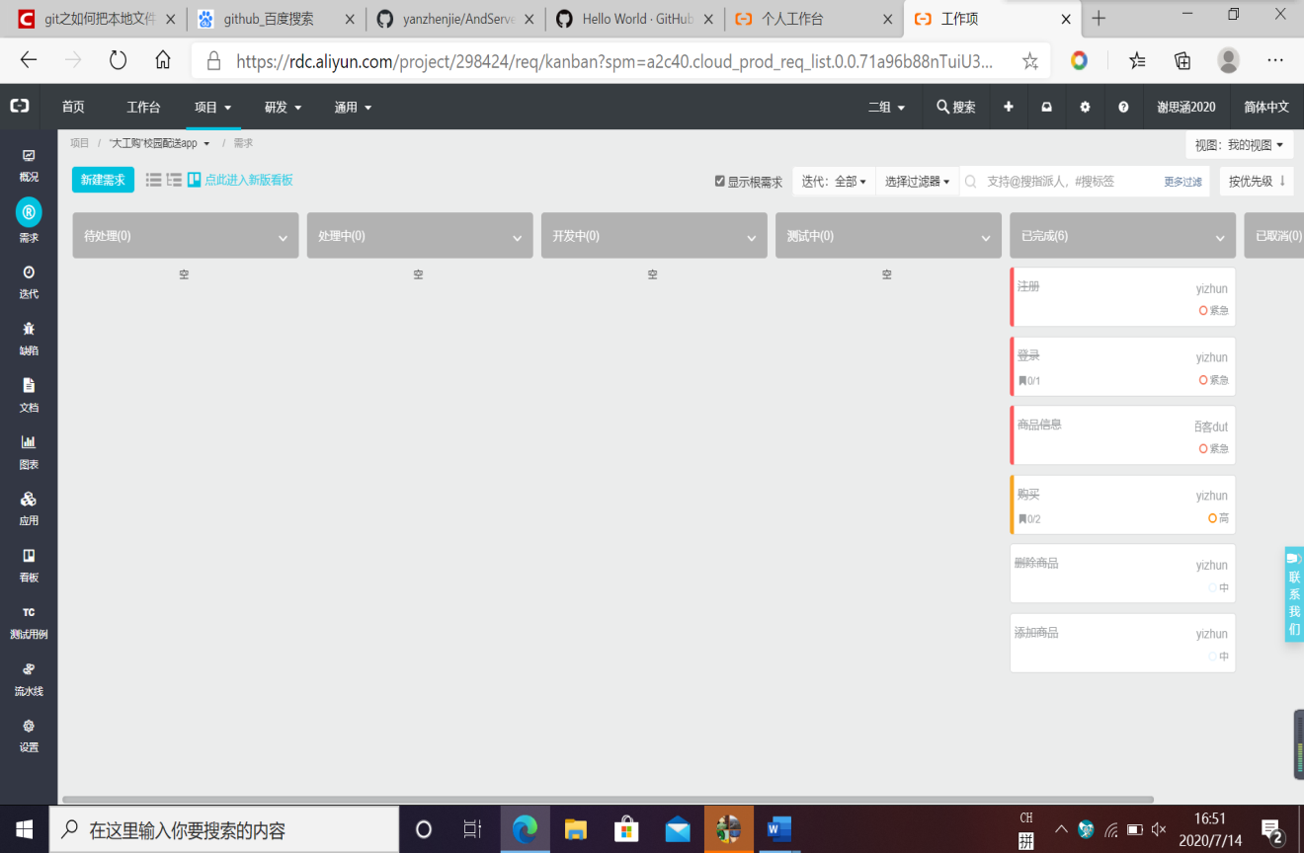

第一次迭代评审会议记录：

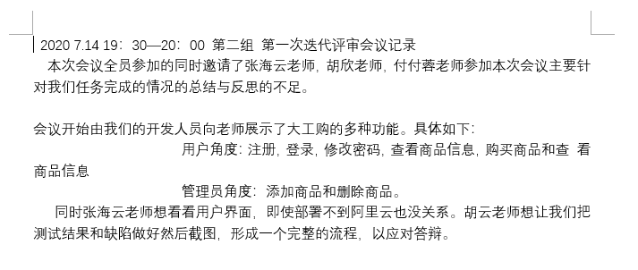

**（**2）第二次迭代：

第二次迭代计划会议：确定第二次迭代待办列表。在第二次迭代中增加了管理员选项，以便删除，增加商品。删除用户，查看用户列表和查封用户。

第二次迭代开发过程：

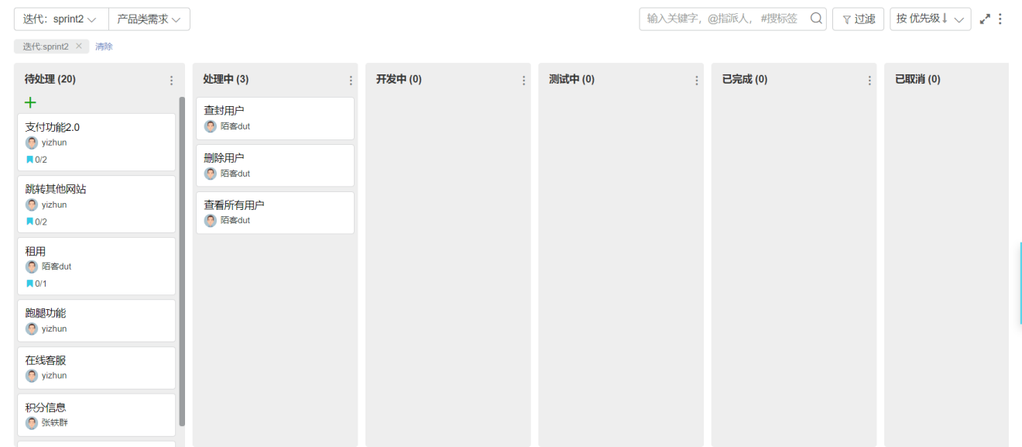

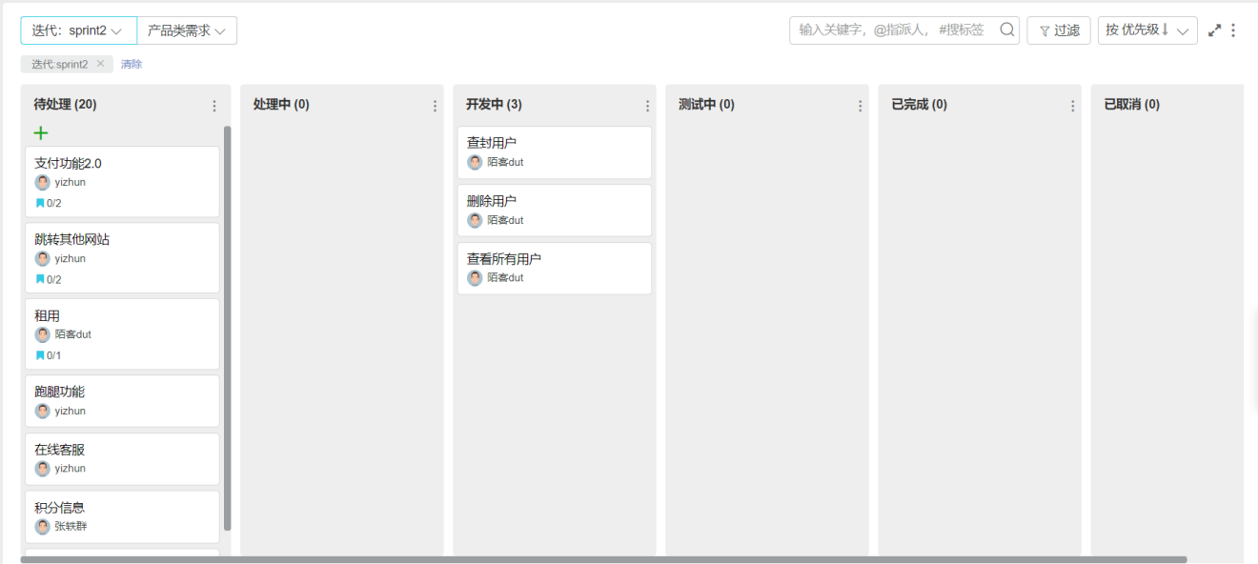

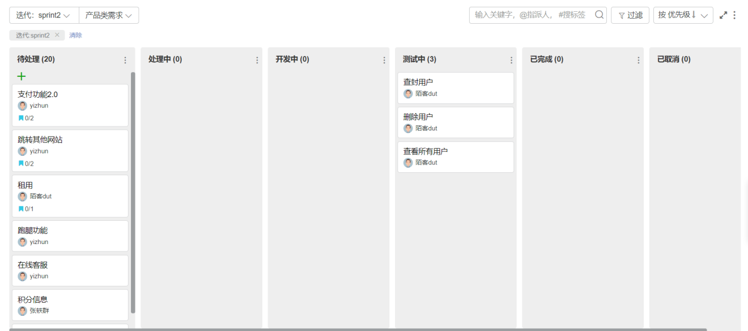

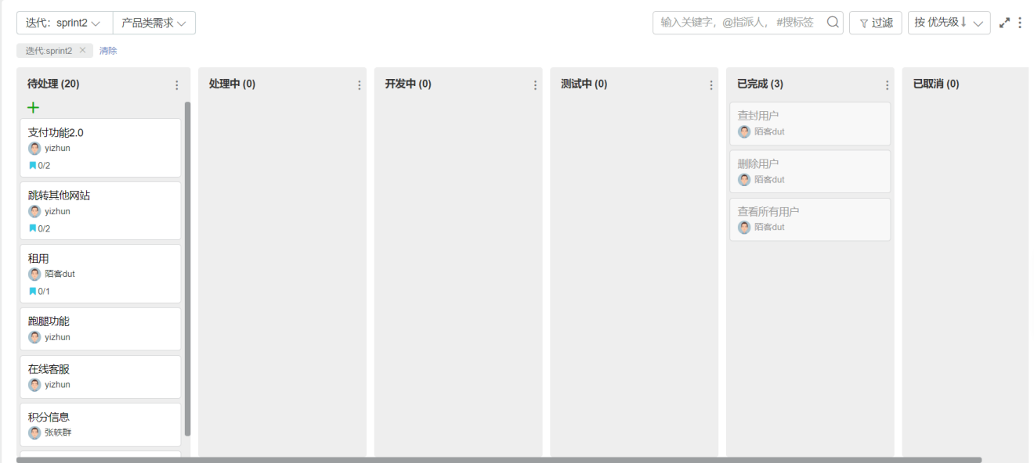

**7、项目测试**

我们完成了两次迭代，因此进行了两次迭代测试，每次均基于需求，按照如下图步骤严格进行。

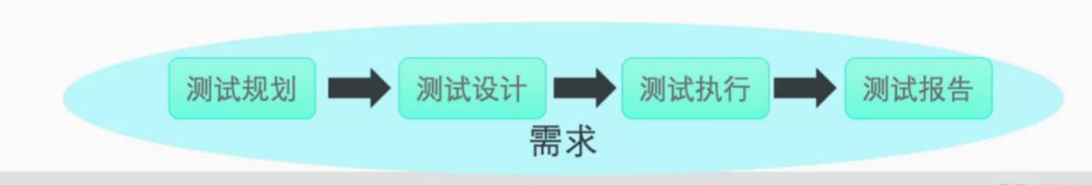

（1）一次迭代测试

①测试规划

测试范围：MVP功能，包括注册、登陆、购买物品、充值、结算、管理物品、修改密码、支付

测试时间：2020-7-14

测试人员：顾鑫桐、张轶群

优先级（由高到低）：注册、登陆、购买物品、支付、结算、修改密码、充值、管理物品

测试类型：功能

测试方法：手动

②测试设计

测试设计方面，我们基于需求，参照第一次迭代代办列表中的用户故事设计了测试用例，基本实现了对已开发功能的全覆盖。设计方法方面，我们基于MECE原则划分了等价类，选出一些代表值进行测试，从图中可以看到，用例兼顾有效输入及无效输入，同时加入一些边界值测试，尽力把测试做到了无冗余，无遗漏。

这是我们的测试用例设计脑图

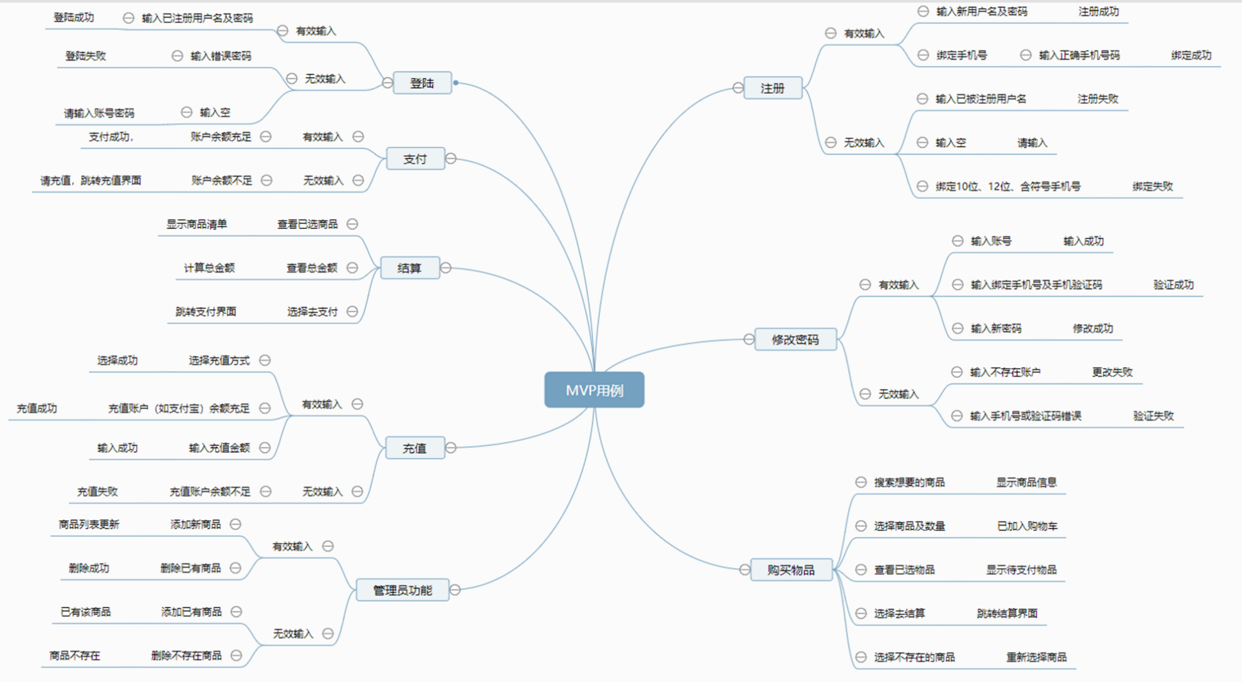

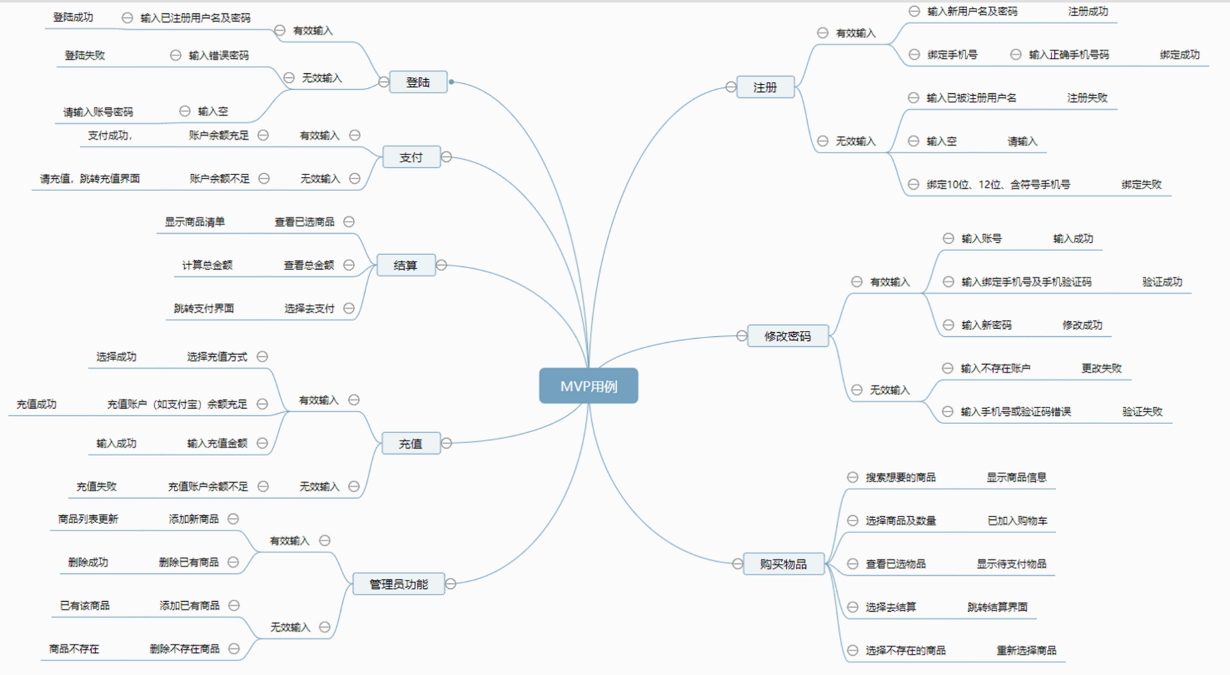

③测试执行

一次迭代成品完成后，我们依照测试规划，运用设计的测试用例对成果进行了测试，以下是我们的测试结果。

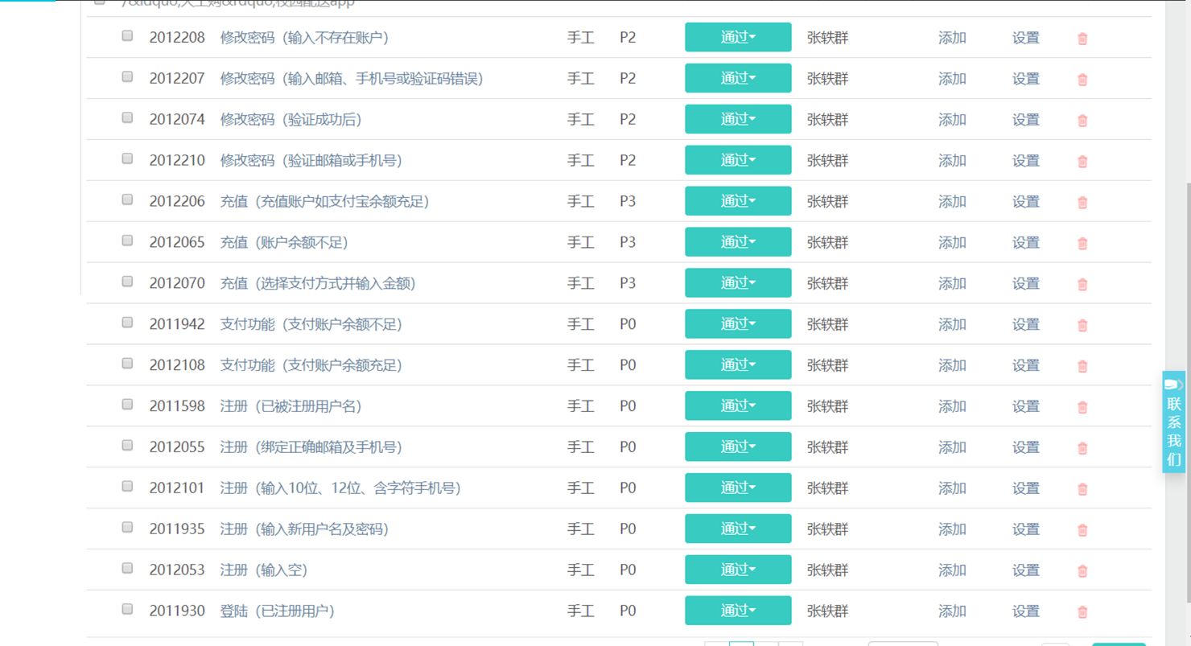

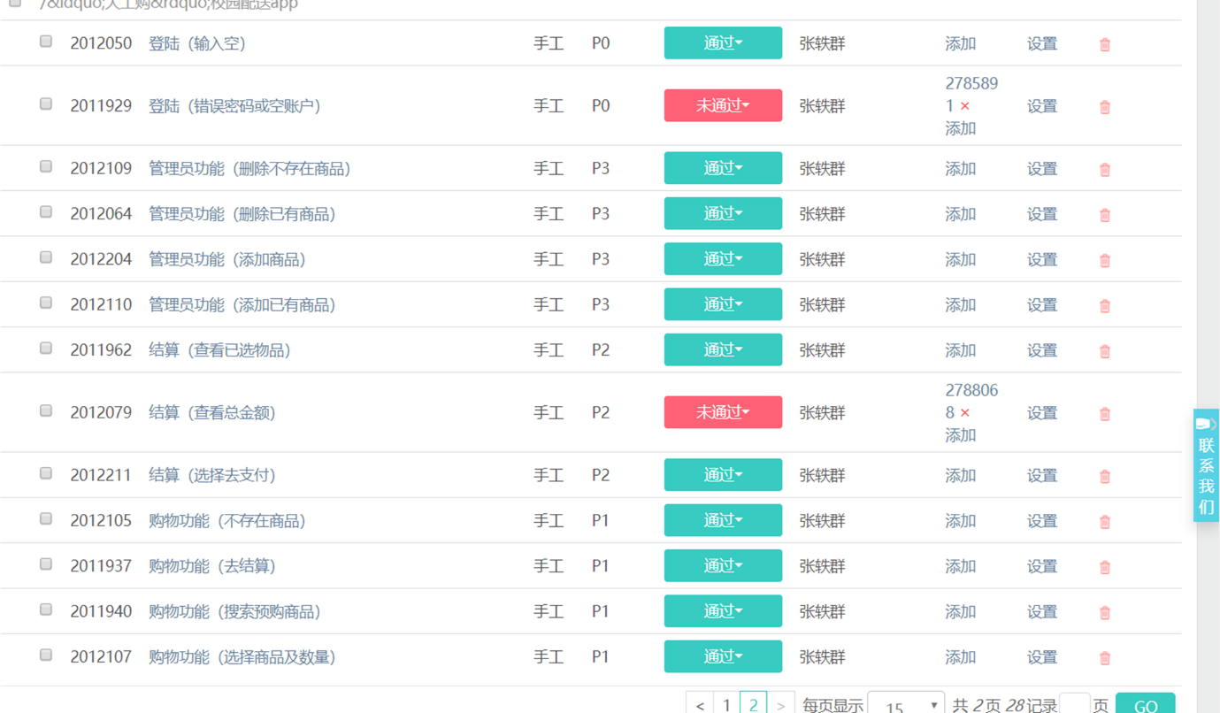

④测试报告

以下是我们一次迭代的测试报告，经过一次迭代测试，我们检出了两个未通过用例，并形成缺陷关联到了相应的未通过用例上，分配给开发人员进行修改。后续开发人员对缺陷部分进行修改后，我们进行了回归测试，用例顺利通过，解决了存在的缺陷。

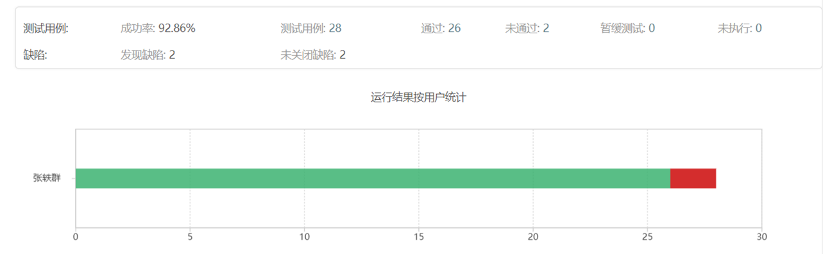

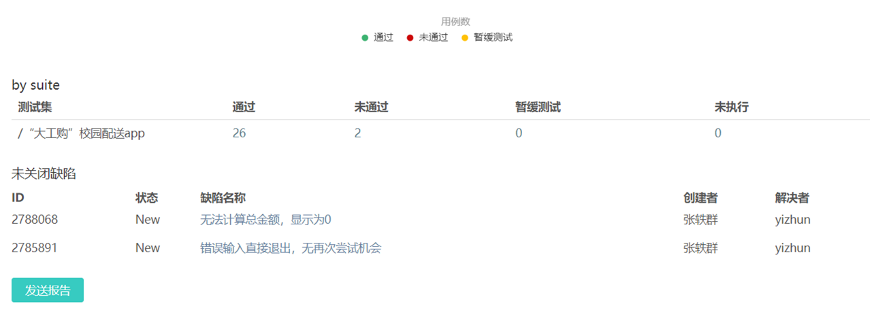

（2）二次迭代测试

①测试规划

第二次迭代测试规划

测试范围（优先级由高到低）：搜索物品、物品分类、评论、购物车、我的足迹、收货提醒、在线客服、通知系统、物流跟踪、消息系统、配送时间、产品介绍、相关商品、本周销量、跑腿服务、到店自取、租用服务、积分系统、卡券、跳转页面、满减、拼团

测试人员：张轶群、顾鑫桐

测试时间：2020-7-15

测试类型：功能

测试方法：手动

②测试设计

测试设计方面，我们基于需求，参照第二次迭代代办列表中的用户故事设计了测试用例，基本实现了对已开发功能的全覆盖。设计方法方面，我们基于MECE原则划分了等价类，选出一些代表值进行测试，从图中可以看到，用例兼顾有效输入及无效输入，同时加入一些边界值测试，尽力把测试做到了无冗余，无遗漏。

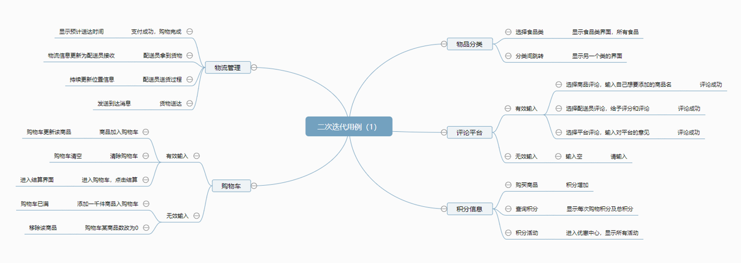

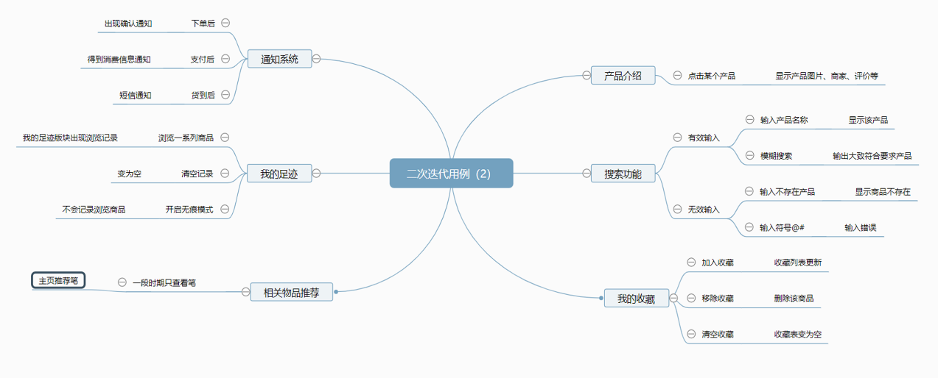

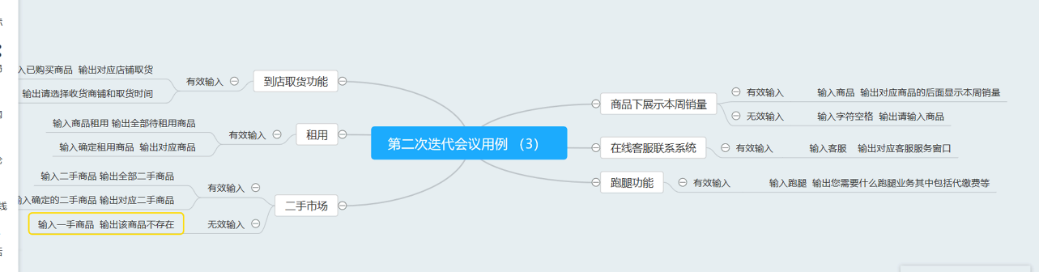

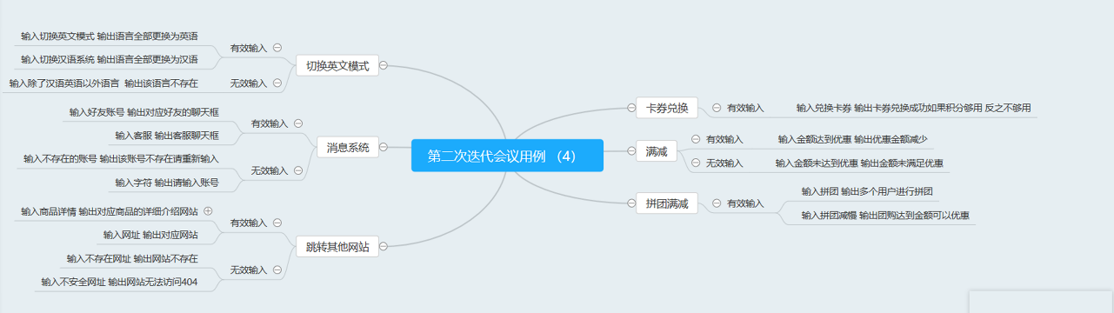

③测试执行

二次迭代成品完成后，我们依照测试规划，运用设计的测试用例对成果进行了测试，以下是我们的测试结果。

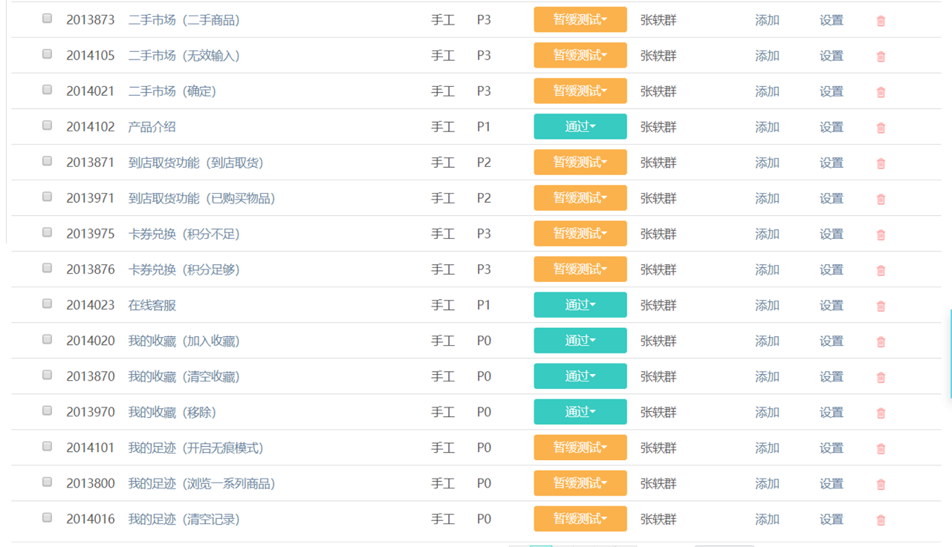

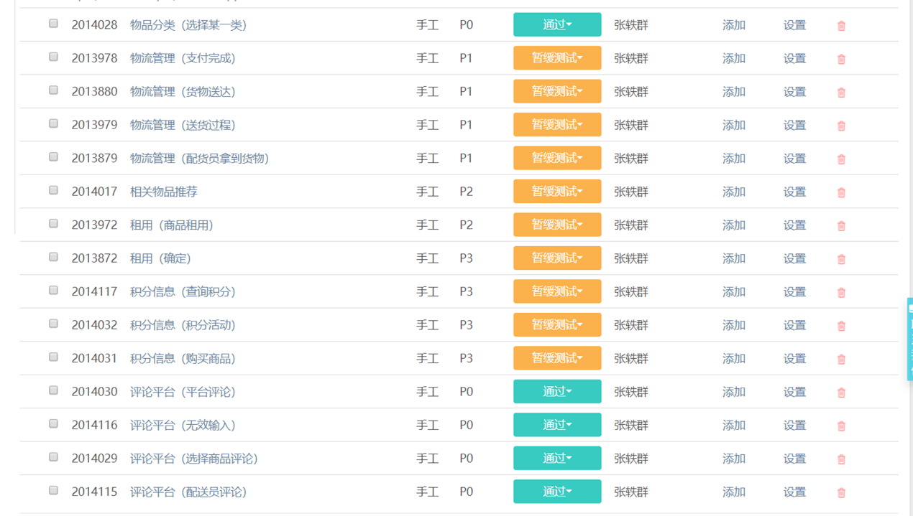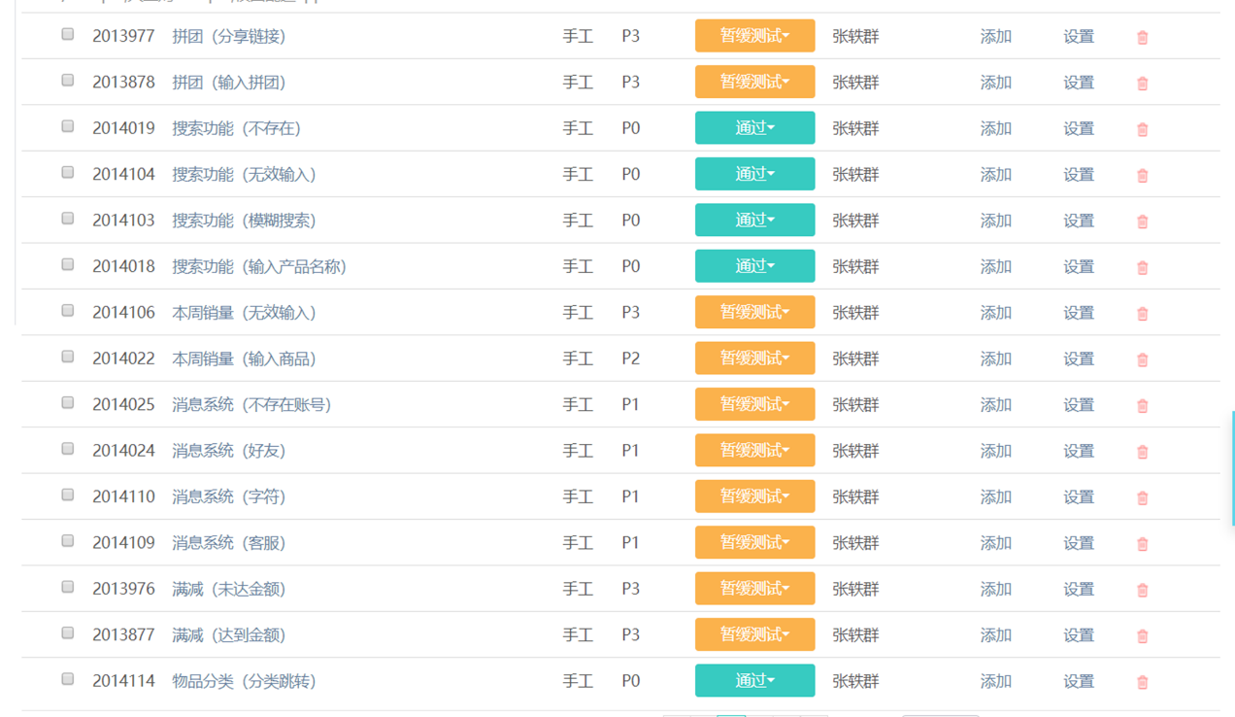

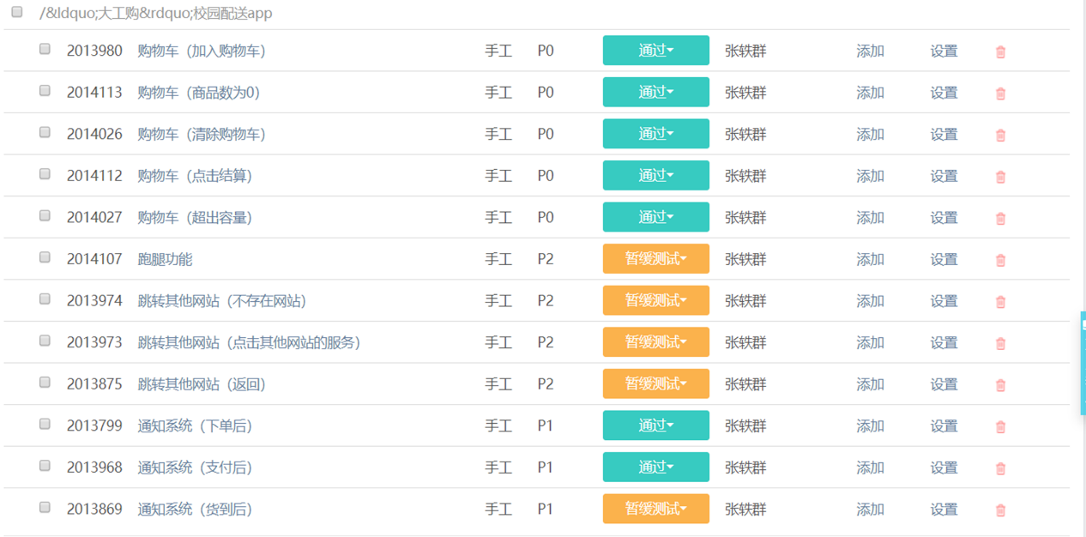

④测试报告

以下是第二次迭代测试报告，暂时没有检出缺陷，黄色部分是暂缓测试，由于时间较为紧张这部分未能测试，后续我们会把它完成。

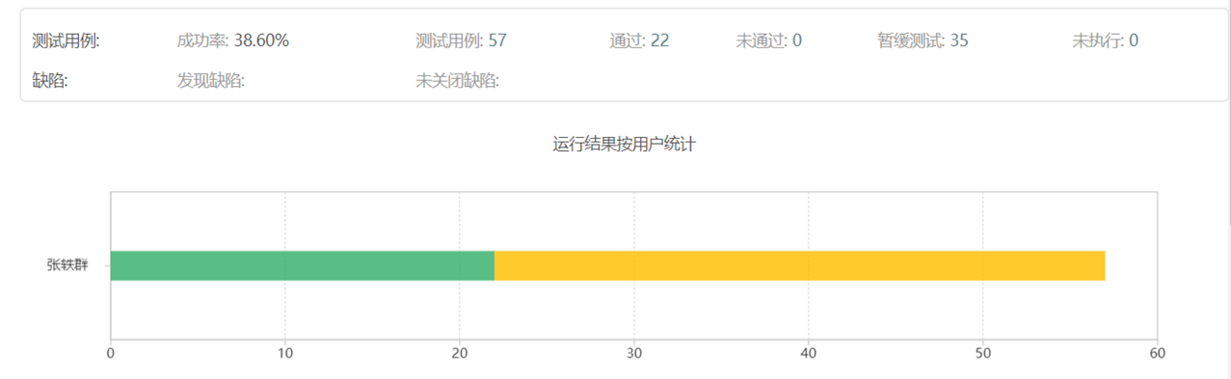

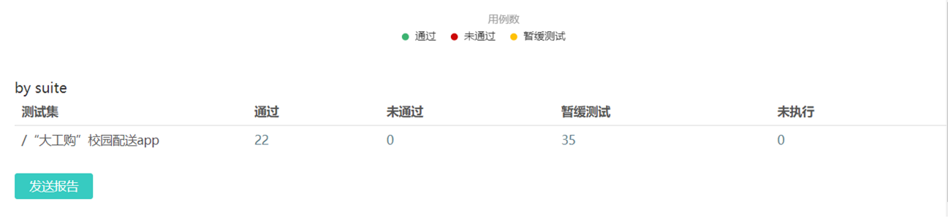

**8.项目总结**

通过这次小学期工作的开展，我觉得我对于公司工作以及员工身上上的责任有了更好的理解与体会。不同于在课堂上学习，这次是把所学到的知识运用到实际中去，并且在实际的工作中，有很多东西是书本上所没有的，因此我也学到了很多东西，也体会到要把公司工作做好是需要不断学习、总结以及做实务的。

　　我们小学期的课题是大工购的项目，具体表现为提供学生安全的购物送货上门等。尤其是疫情期间，无接触购物显得尤为重要，主要还是安全问题，所以我们这个项目主要就是在校学生提供配送，住够安全而且价格还有优惠。我们也希望能够通过这次项目更加具备企业工作的能力。让自己能够更加积极的面对企业生活，不再一味的迷茫下去，充实自己，充实生活。

　　在前期的准备工作中，我们有期待也有担心，期待能够把小组活动办好，能够真的对组员有所帮助，也担心不能够达到预期的效果。但我相信只要认真的去准备、去思考、去付出，就能够有收获。我们在定下课题后，就开始着手准备组织组员，开始分配任务。让工作更加高效迅速。

　　我们一共进行了三天的项目，每一天的任务对于我们都是一次锻炼，一次学习的机会。我从中学到了很多，学会怎样把理论联系到实践中去，学会怎么样去控制好气氛、调动组员的情绪、怎么避免冷场、怎么让组员敞开心扉，去接纳组员，认真的去倾听他们的想法，不能去定义他们的行为是对是错，要尊重每个组员，让他们从心底信任你，才会配合你去帮助他们自己。

　　第一天任务是我主讲，所以给我的印象很深，也让我受益匪浅。其实内心是有点紧张的，毕竟是第一次活动，要有一个好的开始才能顺利的进行下去，因为之前也没亲身开展过这样正式的小组工作，没有什么经验，所以在准备的时候下了很大的功夫，力求完美，制作ppt、准备活动的环节，尽量的想到每一个细节，希望能在第一次活动上让组员感受到轻松、愉快，能够积极的配合我们，能够信任我们，这样小组工作才能良好的开展下去。

　　在组员陆续准备好之后，我们就正式开始了。我的开场主要就是让他们了解我们小组的性质与目标，以及开展的形式，并且让组员之间相互认识、了解，这样彼此间才能更好的交流、分享。我觉得，第一次活动开展的怎么样，关系到之后小组的发展，所以我认为首先是要把氛围营造好了，不能太拘束、太严肃，要有一个轻松的气氛。所以我在开场的时候并没有一板一眼，而是带着一点幽默进行下去，并且不时的和组员进行互动。刚开始的时候大家都不熟，组员之间也比较陌生，只是在互相认识的两三个之间有交流。之前考虑到这个问题，所以我们安排了自我介绍。，使组员加深彼此之间的了解。因为大家表现出很高的热情，彼此之间分享、交流的很好，在交谈期间也是有说有笑，大家彼此之间开始进一步了解，逐渐融入到小组中来，达到了我想要的目标。之后组员之间熟络了起来，不再拘束，积极的分享自己的看法。在活动尾声，我准备了便利贴，让每个组员把自己第一次活动的感受、建议以及需要帮助的地方写了下来。我在看的时候，很感动，组员大多数都很满意，说活动办的很给力，很受用，也有给出意见说希望活动安排能够更加紧凑，能够把握好时间。我当时就有一种被认可的喜悦，觉得付出得到了认可。并且从这次活动中总结了经验，改善不足之处，为以后开展项目打下了基础。

　　总而言之，通过开展项目活动，我对于企业工作有了更好的认识，这是一次宝贵的经历，尤其是当我做最后一次活动播放的记录ppt时，看着从第一次活动开始的照片，回忆一点点涌现，看着小组的逐渐成长与进步，看着组员的改变与收获，对于组员的配合、大家的团结，我更加珍惜这次经历，它也成为我大学时光中一段珍贵的回忆。